

**Wattopia**

# Interação Pessoa Computador - 2024/2025

## Fase 3 - Hi-fi prototype and user evaluation

3LEIC**13** G**01**

Diogo Ferreira **up202205295**

Gonçalo Marques **up202206205**

Rui Cruz **up202208011**

# Índice

**Interação Pessoa Computador - 2024/2025 1**

Fase 3 - Hi-fi prototype and user evaluation 1

**Índice 2**

**Introdução 4**

**Fase I - User and Task Analysis 5**

Descrição da Ideia 5

Aplicações, serviços e sistemas relacionados 5

Questionário 6

Análise do PACT 8

Pessoas 8

Atividades 8

Contexto 8

Tecnologias 9

Personas 9

Persona 1 9

Persona 2 10

Funcionalidades 11

**Fase II - Lo-fi prototype and heuristic 13**

Funcionalidades e Tarefas 13

Wireflow do Protótipo 14

Tarefa 1 - Aula sobre eletrodomésticos 14

Tarefa 2 - Desafio sobre iluminação natural 15

Tarefa 3 - Adicionar dica à comunidade 16

Resultados da Heuristic Evaluation 17

Erros identificados durante a heuristic evaluation 17

Opinião sobre os erros acima identificados 17

Correções a fazer na Fase 3 18

**Fase III - Hi-fi prototype and user evaluation 19**

Wireflow do Protótipo 19

Tarefa 1 - Aula sobre eletrodomésticos 19

Tarefa 2 - Desafio sobre iluminação natural 20

Tarefa 3 - Adicionar dica à comunidade 21

User Evaluation Protocol 22

Objetivo 22

Utilizadores 22

Método de Avaliação 23

Tarefas 24

Métricas 24

Métricas de Avaliação para as Tarefas 24

Métricas Gerais 25

Resultados 27

Caracterização da Amostra 27

Análise Estatística 28

Tarefa 1 - Desafio Diário 28

Tarefa 2 - Comunidade 30

Tarefa 3 - Aula 32

Discussão 34

Conclusão 35

**Anexos 36**

Fase I 36

Fase II 36

Fase III 36

# Introdução

O objetivo deste relatório é descrever as diferentes fases do trabalho desenvolvido no âmbito da Unidade Curricular Interação Pessoa-Computador. Estas fases incluem a “Análise de Utilizadores e Tarefas”, o “Protótipo de Baixa Fidelidade e Avaliação Heurística” e o “Protótipo de Alta Fidelidade e Avaliação pelos Utilizadores”. Além disso, o relatório reflete sobre as conclusões obtidas ao longo destas etapas, destacando a sua importância no design e avaliação de sistemas interativos, no caso a Wattopia.

**Fase I – Análise de Utilizadores e Tarefas**

Nesta primeira fase, centramo-nos em compreender profundamente o nosso público-alvo, recolhendo informações essenciais sobre estes, nomeadamente a faixa etária, o nível de conhecimento atual sobre o tema, a familiaridade com tecnologias, bem como as ferramentas e métodos que utilizam atualmente para aprofundar os seus conhecimentos sobre energia. Além disso, analisamos os contextos que motivam os utilizadores a procurar essas informações.

**Fase II – Protótipo de Baixa Fidelidade e Avaliação Heurística**

Na segunda fase, desenvolvemos um protótipo de baixa fidelidade com o intuito de conceber uma primeira versão da plataforma. Nesta etapa, a preocupação não incidiu sobre os aspectos visuais da Wattopia mas sim na sua estrutura e na aplicação das heurísticas para a avaliação da usabilidade de Nielsen.

**Fase III – Protótipo de Alta Fidelidade e Avaliação pelos Utilizadores**

Na terceira fase, dedicamo-nos a evoluir o protótipo de baixa fidelidade para um protótipo de alta fidelidade, aprimorando-o com base no feedback recebido na fase anterior e com maior atenção ao aspeto visual da interface do utilizador. Após a finalização do protótipo de alta fidelidade, procedemos às avaliações pelos utilizadores, as quais desempenharam um papel crucial para perceber áreas de melhorias para eventuais iterações futuras.

# Fase I - User and Task Analysis

## Descrição da Ideia

A Wattopia é uma plataforma de aprendizagem que tem como objetivo educar e capacitar os utilizadores a otimizar o seu consumo de energia, transformando a poupança energética numa experiência envolvente e prática. Os utilizadores podem enfrentar desafios diários e partilhar a sua jornada em busca da redução da pegada energética, promovendo uma comunidade ativa e motivada com vista a mudanças sustentáveis.

Uma das principais funcionalidades da plataforma são as aulas curtas e objetivas, focadas em subtemas relacionados à energia, como por exemplo, as energias renováveis. Estas aulas proporcionam aos utilizadores conhecimento direto e acessível, ajudando-os a fazer escolhas mais informadas e responsáveis.

Além disso, introduzimos uma dose de competitividade através de uma leaderboard, onde os utilizadores podem comparar o seu progresso com o de outros, e ganhar recompensas por cada tarefa ou aula concluída.

## Aplicações, serviços e sistemas relacionados

No desenvolvimento da nossa ideia, identificámos algumas aplicações que partilham conceitos semelhantes aos da Wattopia:

* **Duolingo:** conhecido pelo seu sistema de aprendizagem envolvente e interativo;
* **JouleBug:** que incentiva ações sustentáveis através de desafios;
* **Smappee:** focado no monitoramento do consumo de energia.

A Wattopia destaca-se ao combinar o melhor destes três mundos: a leveza e diversão do estilo de ensino do Duolingo, o espírito de comunidade e colaboração do JouleBug, e o foco na responsabilidade energética do Smappee. Juntos, esses elementos formam uma plataforma única que não só educa como também motiva os utilizadores a adotarem comportamentos mais conscientes e sustentáveis.

## Questionário

Com este questionário, conseguimos reunir um total de **27 respostas**. Embora o número não seja elevado, é suficiente para identificar certos padrões, preferências dos utilizadores e obter sugestões valiosas para melhorar a recetividade da plataforma.

Nesta secção, iremos destacar as principais perguntas do questionário, que consideramos mais relevantes para a análise do nosso público-alvo e para a avaliação das funcionalidades da plataforma.

**Qual é a sua faixa etária?**

* <18
* 18-24
* 25-39
* 40-59
* >59

Na pergunta sobre a faixa etária, identificámos dois grupos principais: 40-59 anos, representando 42,3% dos inquiridos, e 18-24 anos, com 30,8%. Estes dados sugerem que a plataforma deverá ser desenhada para atender também utilizadores acima dos 40 anos, já que este grupo representa uma parte significativa do público-alvo. Além disso, em comparação com os mais jovens, esse público tende a precisar de mais informações e orientações sobre práticas de poupança de energia, o que o torna um foco central para a nossa estratégia educativa.

**O que o motiva a poupar energia?**

* Poupança de custos
* Impacto ambiental
* Incentivos governamentais
* Melhorar a eficiência da minha casa
* Reduzir a dependência de fontes de energia não renováveis

Na análise desta pergunta, constatámos que, para a esmagadora maioria dos inquiridos, o principal fator motivador para poupar energia é a redução de custos, com 92,3% das respostas. Além disso, 53,8% dos participantes mostraram preocupação com a melhoria da eficiência das suas casas. Notamos ainda que 42,3% consideram o impacto ambiental das suas ações, o que demonstra uma crescente consciência ecológica entre os utilizadores, embora a poupança financeira continue a ser o fator predominante.

**Qual o seu nível de conhecimento sobre formas de poupar energia?**

* 1 - Muito Baixo
* 2 - Baixo
* 3 - Moderado
* 4 - Bom
* 5 - Muito Alto

Na pergunta sobre o nível de conhecimento em poupança de energia, 50% dos inquiridos indicaram que o seu conhecimento era moderado, com as restantes respostas distribuídas em torno desse nível. A partir destes dados, podemos concluir que o nosso público-alvo já possui alguma base sobre como poupar energia. Assim, é essencial que a plataforma não só aborde conceitos básicos e fundamentais, mas também ofereça ideias inovadoras e menos conhecidas para utilizadores com um conhecimento mais aprofundado, de forma a tornar o conteúdo relevante para todos os níveis de experiência.

**Que funcionalidades esperaria ou gostaria de ver numa aplicação de poupança de energia?**

* Dicas personalizadas
* Integração com a realidade aumentada (AR)
* Sistema de recompensas

Na análise desta pergunta, percebemos que a nossa ideia inicial de integrar uma funcionalidade de realidade aumentada (AR), destinada a ajudar a identificar a eficiência energética de certos produtos e sugerir alternativas, não seria amplamente utilizada, visto que apenas 7,7% dos utilizadores expressaram interesse nessa funcionalidade. Com base nisso, decidimos não avançar com essa ideia.

Por outro lado, tanto o sistema de recompensas (com destaque para descontos ou cupões, mencionados pela maioria dos inquiridos) como as dicas personalizadas foram bem aceites pelo público. Isso reforça a nossa abordagem de combinar aprendizagem com uma competitividade saudável, promovendo uma experiência envolvente e motivadora na plataforma.

**Quais são os seus maiores desafios na redução do consumo energético ?**

* Desconhecimento sobre práticas de eficiência energética
* Falta de incentivos ou apoio governamental
* Custo de tecnologias mais eficientes
* Comportamentos e hábitos enraizados

Com base nos resultados desta pergunta, concluímos que um dos principais desafios enfrentados pelo público na redução do consumo energético está relacionado aos custos elevados das tecnologias mais eficientes. Além disso, os comportamentos e hábitos enraizados, associados ao desconhecimento ou desinformação sobre práticas de eficiência energética, também desempenham um papel significativo. Esta combinação de fatores pode resultar numa fraca motivação para adotar mudanças, especialmente entre os utilizadores que não percebem os benefícios a longo prazo da eficiência energética ou que carecem de incentivos para o fazer.

**Nota:** O questionário completo, juntamente com os resultados detalhados, pode ser consultado nos Anexos.

## Análise do PACT

### Pessoas

A faixa etária irá se concentrar principalmente **entre os 20 e os 54 anos**. Muitos destes utilizadores têm conhecimento limitado sobre práticas de poupança de energia e não tomam medidas ativas para reduzir o consumo energético. O grupo mais jovem tende a ser mais proficiente em novas tecnologias e aplicações móveis, enquanto o grupo mais velho, embora representando uma parte significativa do público, pode ser menos familiarizado com tecnologias emergentes e práticas de eficiência energética.

No entanto, ambos os grupos demonstram interesse em aprender e adotar comportamentos mais sustentáveis, mas carecem de ferramentas eficazes que possam auxiliar nesse processo, destacando a necessidade de adaptar a plataforma a diferentes níveis de proficiência tecnológica.

### Atividades

Boa parte dos utilizadores não utiliza aplicações dedicadas à poupança de energia, e aqueles que o fazem estão mais focados em ferramentas básicas, como controlo de consumo doméstico ou dispositivos como luzes LED. As atividades relacionadas à eficiência energética são esporádicas e geralmente limitadas a comportamentos simples, como desligar aparelhos que não estão em uso ou usar lâmpadas de baixo consumo.

O envolvimento em atividades de poupança de energia é geralmente passivo, com poucos utilizadores a participar ativamente em programas ou desafios comunitários voltados para esse ramo.

### Contexto

As atividades relacionadas ao consumo de energia acontecem predominantemente dentro do contexto doméstico, onde a maioria dos utilizadores vive em casas unifamiliares, tanto em áreas urbanas como rurais, o que influencia as suas práticas e necessidades em termos de consumo energético. No entanto, poucos utilizadores monitorizam ou gerem ativamente o seu consumo energético de forma consistente, e as decisões sobre eficiência energética tendem a ser tomadas com base em informações limitadas ou incompletas.

Os incentivos para adotar comportamentos de poupança de energia são muitas vezes fracos, com a falta de apoio governamental ou tecnologias acessíveis sendo apontadas como barreiras.

### Tecnologias

Os utilizadores dependem de poucas tecnologias para gerir o seu consumo energético. Alguns podem utilizar dispositivos energeticamente eficientes, como painéis solares ou termóstatos inteligentes, mas a adoção dessas tecnologias é limitada devido ao custo elevado e à falta de informação. Além disso, poucas pessoas utilizam aplicações ou plataformas dedicadas à monitorização ou melhoria da eficiência energética.

Aqueles que utilizam tecnologias de eficiência energética frequentemente limitam-se a funcionalidades básicas oferecidas por dispositivos específicos, sem uma abordagem integrada para reduzir o consumo global de energia.

## Personas

### Persona 1

**Nome:** Maria Costa  
**Idade:** 31

**Habilitações literárias:** Licenciatura em

Medicina Dentária

**Profissão:** Dentista

**Estado Civil:** Casada

**Morada:** Lisboa, Portugal

**Familiaridade Tecnológica:** Alta

**Equipamentos preferidos:** Laptop, smart devices

**Alcunha:** A motivadora da mudança verde

**Narrativa:** A Maria Costa é uma dentista de 31 anos, recém-casada, residente em Lisboa. Desde tenra idade, quando ouviu falar pela primeira vez em alterações climáticas, que se preocupa com o ambiente, esforçando-se sempre por contribuir para a sua preservação. Contudo, a mesma enfrenta dificuldades significativas em poupar energia e reduzir a sua pegada ecológica nesse âmbito, pois sente que dispõe de pouca informação sobre o tema e que é desafiante encontrar dados fiáveis. Além disso, sente-se isolada na sua luta por um planeta melhor, uma vez que ninguém no seu círculo próximo partilha a mesma paixão pelo ambiente. Estes dois fatores juntos provocam uma grande desmotivação na Maria, levando-a a procurar uma aplicação que possa transformar esse paradigma.

**Objetivos:**

1. Manter registro do seu progresso na jornada de poupança de energia.
2. Aprender estratégias práticas de poupança de energia para aplicar no dia a dia.
3. Encontrar uma maneira eficaz de monitorizar e otimizar o consumo energético em casa.
4. Integrar-se numa comunidade de pessoas com interesses semelhantes para partilhar experiências e motivar mudanças.

**Frustrações:**

1. Dificuldade em encontrar informação de confiança sobre poupança energética.
2. Frustração com a falta de resultados tangíveis nos seus esforços para poupar energia.
3. Encontrar métodos educativos que sejam envolventes e adequados ao tema.
4. Desejo por ferramentas práticas e intuitivas que facilitem a gestão do consumo energético familiar.

### Persona 2

**Nome:** Pedro de Carvalho  
**Idade:** 47

**Habilitações literárias:** Secundário

**Profissão:** Chefe de Vendas

**Estado Civil:** Divorciado

**Morada:** Porto, Portugal

**Familiaridade Tecnológica:** Baixa

**Equipamentos preferidos:** Smartphone

**Alcunha:** O Competidor Económico

**Narrativa:** O Pedro sempre sonhou em ser jogador de futebol, mas uma lesão obrigou-o a abandonar esse objetivo e a direcionar a sua carreira para o setor automóvel, onde rapidamente se destacou, alcançando o cargo de Chefe de Vendas. Extremamente competitivo e prático, o Pedro encontra motivação em tudo o que envolve um desafio, mesmo nas tarefas mais simples do seu quotidiano. Conhecido pela sua frugalidade, gosta de poupar dinheiro sempre que possível, mas não se interessa particularmente por questões ambientais ou pela eficiência energética.

**Objetivos:**

1. Quer poupar dinheiro nas suas faturas de energia de forma prática e direta.
2. Gosta de competir em leaderboards e comparar resultados com os amigos.
3. Procura soluções rápidas e fáceis que não exijam muito tempo de aprendizagem.
4. Quer transformar tarefas do dia a dia em desafios competitivos para manter o seu interesse.

**Frustrações:**

1. ⁠Não quer perder muito tempo a aprender a menos que esta aprendizagem tenha frutos imediatos.
2. Considera a maioria das aplicações de sustentabilidade aborrecidas e pouco divertidas para captar a sua atenção.
3. Aborrece-se facilmente com explicações técnicas e detalhes complexos.

## Funcionalidades

Com base nas sugestões dos inquiridos do questionário e nas funcionalidades inicialmente idealizadas, estas serão as principais funcionalidades da Wattopia:

* **Login / Logout:** Funcionalidade básica que permite aos utilizadores iniciar e encerrar a sua sessão de forma segura na plataforma.
* **Aulas interativas de poupança de energia:** Lições curtas e objetivas que abordam sub temas importantes, como energias renováveis, fornecendo aos utilizadores conhecimento acessível e prático. Estas aulas ajudam a tomar decisões informadas sobre o consumo de energia, num formato envolvente e fácil de seguir.
* **Desafios diários:** Tarefas diárias simples que incentivam os utilizadores a reduzir o consumo de energia, oferecendo recompensas ao completá-las, promovendo consistência nas práticas de poupança.
* **Life hacks sobre eficiência energética:** Sugestões práticas e rápidas que ajudam a poupar energia de maneira eficaz e divertida no dia a dia, seja em casa ou no trabalho.
* **Sistema de recompensas e conquistas:** Os utilizadores ganham pontos e desbloqueiam conquistas ao completarem as atividades sugeridas, incentivando a progressão contínua e a motivação para atingir novos marcos.
* **Eco-Map e EcoCoins:** Um mapa interativo que ajuda os utilizadores a encontrar locais ecológicos próximos, como estações de carregamento de veículos elétricos, e uma moeda virtual ("EcoCoins") que pode ser trocada por recompensas reais como descontos e cupões.
* **Tabelas de Classificação:** Elemento competitivo onde os utilizadores podem ver o seu progresso em comparação com outros, incentivando a adoção de hábitos energéticos responsáveis.
* **Comunidade e dicas dos utilizadores:** Um espaço colaborativo onde os utilizadores podem partilhar as suas próprias dicas e histórias de sucesso relativamente à poupança de energia, criando uma rede de apoio para práticas sustentáveis.

# Fase II - Lo-fi prototype and heuristic

## Funcionalidades e Tarefas

Considerando as funcionalidades apresentadas na Fase 1, optamos por implementar as seguintes abaixo mencionadas, cada uma com uma tarefa específica associada:

* **Aulas Interativas de Poupança de Energia -** Completar uma aula relativamente aos eletrodomésticos, desafiando os utilizadores a testar os seus conhecimentos.
* **Desafios Diários de Energia -** Aceitar o desafio de usar apenas iluminação natural durante o dia e averiguar a quantidade de energia economizada no processo.
* **Comunidade e Dicas dos Utilizadores -** Partilhar uma dica de poupança de energia na comunidade, explicando as vantagens e eficiência das lâmpadas LED.

## Wireflow do Protótipo

### Tarefa 1 - Aula sobre eletrodomésticos

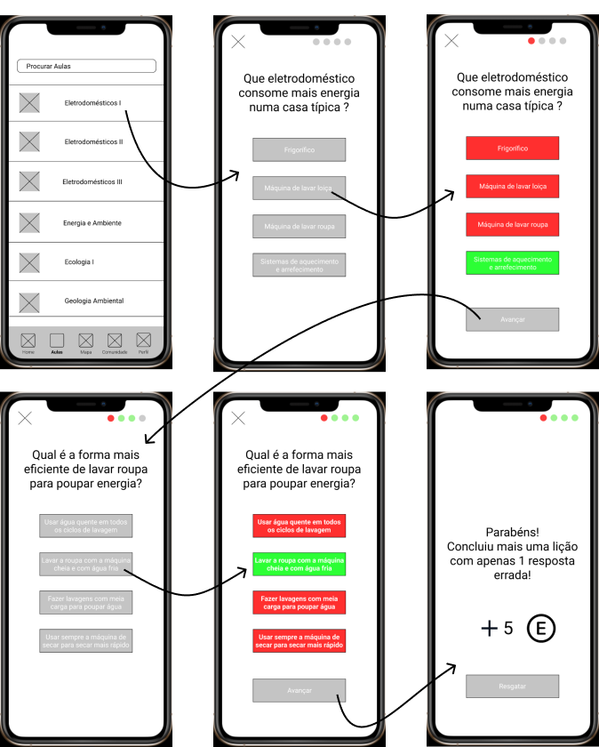

### Tarefa 2 - Desafio sobre iluminação natural

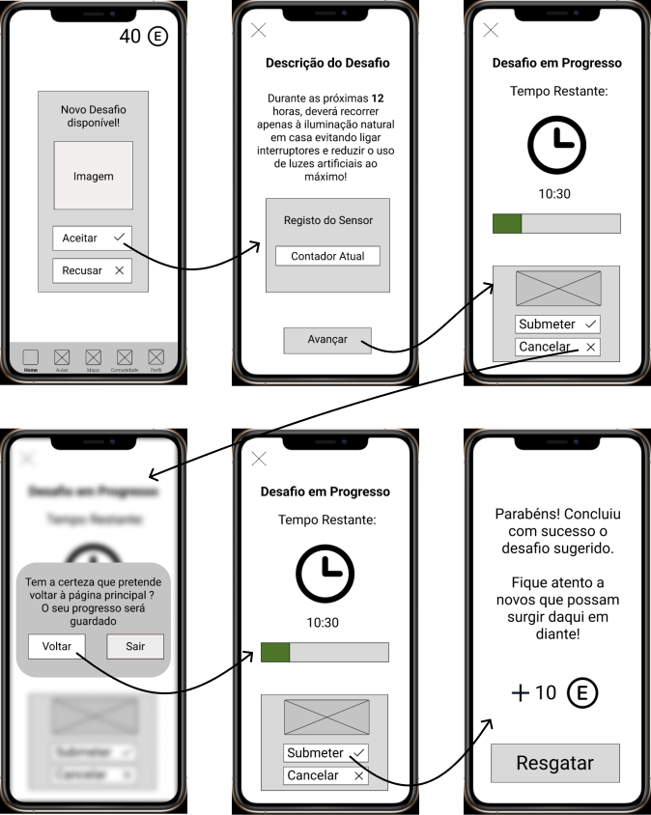

### Tarefa 3 - Adicionar dica à comunidade

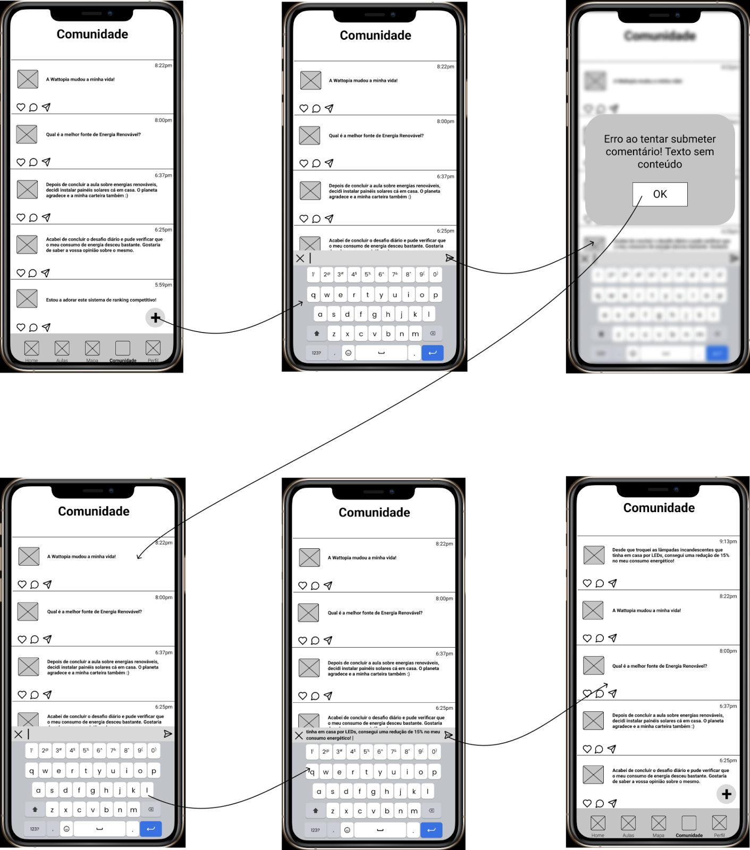

## Resultados da Heuristic Evaluation

### Erros identificados durante a heuristic evaluation

1. Desafio diário aparece como notificação e após ser recusado devia ser possível aceitá-lo noutro local **> User control and freedom (3) > Severity 2**
2. Relógio na parte da submissão do desafio deveria mostrar o tempo que falta para terminar **> Consistency and standards, Recognition rather than recall (4,6) > Severity 3**
3. Cor da letra nas questões das aulas torna-as quase invisíveis **> Aesthetics and minimalist design (8) > Severity 1**
4. Após finalização da aula não há indicação da sua conclusão **> Recognition rather than recall (6) > Severity 3**
5. Não é possível eliminar um post **> User control and freedom (3) > Severity 2**
6. A página do desafio diário não é apelativa visualmente **> Aesthetics and minimalist design (8) > Severity 1**
7. Ao tentar escrever um comentário, quando se pressiona o Enter, é-se redirecionado para o meio de um questionário, o que não estava previsto **> Error Prevention, Help Users with Errors (5,9) > Severity 4**

### Opinião sobre os erros acima identificados

1. A ideia original do desafio diário era promover espontaneidade, funcionando como uma oportunidade única que, uma vez recusada, seria perdida. No entanto, permitir que o desafio seja acessível como notificação, mantendo a regra de ser uma oportunidade única, poderia oferecer maior controlo ao utilizador sem comprometer a essência da proposta.
2. Apesar de concordarmos que o placeholder do relógio pode gerar alguma confusão, o tempo indicado será sempre relativo ao tempo restante para concluir o desafio e não à hora do dia, o que pode ser esclarecido com um design mais intuitivo.
3. Embora nesta fase o design não tenha sido uma prioridade, dado tratar-se de um protótipo *low-fidelity*, reconhecemos que na próxima etapa este será um ponto crucial a considerar. É fundamental garantir que o utilizador consiga visualizar claramente as questões apresentadas.
4. Embora no final de uma aula sejam atribuídas as *Eco-Coins*, na secção das aulas não fica explícito quais as aulas que o utilizador já concluiu com sucesso. Este é um aspeto importante, pois permite ao utilizador manter um registo visual do seu progresso sem depender apenas da memória.
5. Embora seja possível submeter um post na comunidade, não é dada ao utilizador a opção de o eliminar em caso de erro ou por outros motivos. Este é um fator importante a considerar, pois permitir a remoção de posts garante maior controlo e autonomia ao utilizador sobre o conteúdo que partilha.
6. Semelhante ao **ponto 3**, nesta fase não consideramos este um erro prioritário, pois o foco está na objetividade da tarefa e não no design. No entanto, na próxima etapa, este será um aspeto a ter em conta para melhorar a experiência do utilizador.
7. Uma vez que, que não existe um botão 'Enter' na aplicação, o comportamento inesperado pode estar relacionado com a plataforma de desenvolvimento escolhida, neste caso o Figma, que alterou o fluxo previsto ao utilizar o teclado. No entanto, o input deve ser feito exclusivamente através da interface da aplicação.

## Correções a fazer na Fase 3

Tendo em conta os erros identificados durante a Heuristic Evaluation e a avaliação que realizamos para cada um deles, selecionamos aqueles que consideramos relevantes para serem tratados na Fase 3, com o objetivo de impulsionar melhorias significativas.

* Cor da letra nas questões das aulas torna-as quase invisíveis
* Após finalização da aula não há indicação da sua conclusão
* Não é possível eliminar e/ou editar um post na comunidade

# Fase III - Hi-fi prototype and user evaluation

## Wireflow do Protótipo

### Tarefa 1 - Aula sobre eletrodomésticos

## 

### Tarefa 2 - Desafio sobre iluminação natural

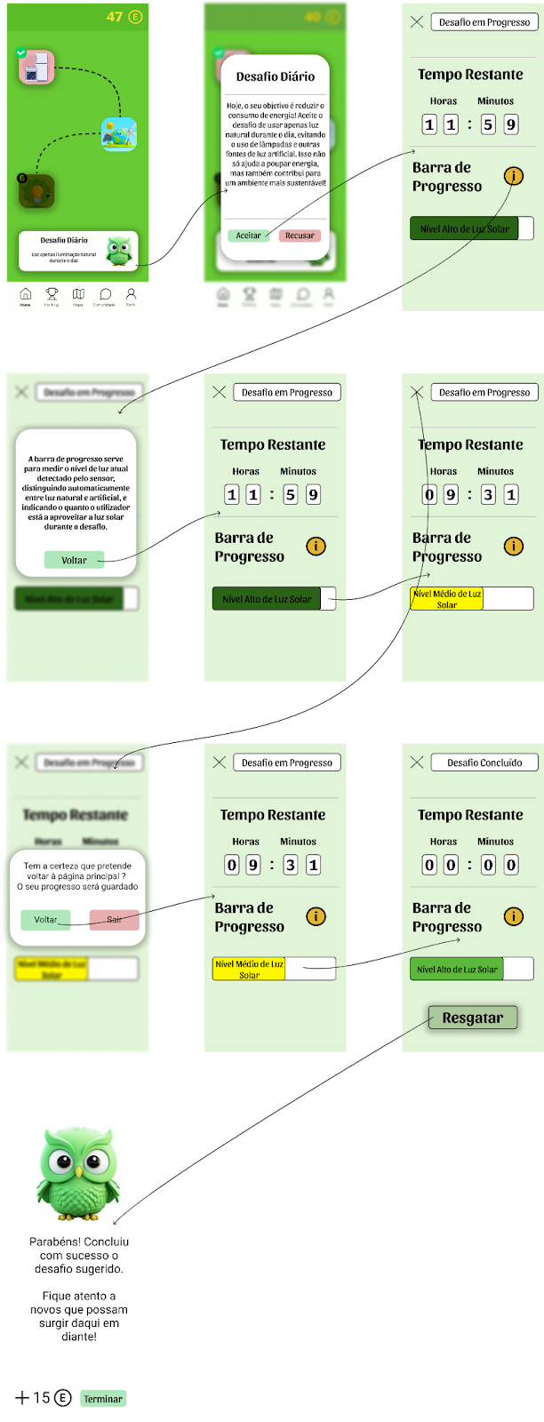

### Tarefa 3 - Adicionar dica à comunidade

## User Evaluation Protocol

### Objetivo

O objetivo desta avaliação é compreender a experiência dos utilizadores na plataforma Wattopia, com foco na sua usabilidade, eficiência e eficácia na realização das tarefas propostas. Será também avaliada a facilidade de navegação, a intuitividade da interface e o desempenho geral da plataforma.

A avaliação será dividida em três fases, com duração total aproximada de 15 minutos, sem necessidade de software adicional:

1. **Apresentação da Plataforma:**

Será feita uma breve introdução à Wattopia, destacando os seguintes pontos:

* Visão do produto
* Aplicações semelhantes
* Principais funcionalidades

1. **Execução de Tarefas:**

Os utilizadores serão convidados a realizar três tarefas específicas na plataforma. Durante esta fase, serão recolhidos dados quantitativos relevantes, como:

* Tempo total para completar cada tarefa
* Número de erros cometidos
* Número de cliques na interface

1. **Inquérito de Satisfação:**

No final, os participantes preencherão um questionário de satisfação global, juntamente com perguntas específicas sobre cada tarefa realizada.

Os dados recolhidos serão utilizados exclusivamente para fins de avaliação e melhoria da plataforma, sendo armazenados de forma anónima e não serão partilhados com terceiros.

No final da avaliação, os participantes terão a oportunidade de fornecer feedback adicional ou fazer sugestões sobre a plataforma.

### Utilizadores

A amostra de utilizadores convidados a participar na sessão de avaliação será representativa do público-alvo da plataforma Wattopia. Os participantes terão idades entre os 20 e os 54 anos, de ambos os sexos, e serão selecionados de forma a refletir uma variedade de perfis, incluindo:

* **Experiência tecnológica:** Participantes com diferentes níveis de familiaridade com plataformas digitais (desde utilizadores iniciantes até experientes).
* **Experiência com plataformas semelhantes:** Alguns participantes terão experiência prévia com plataformas semelhantes (se aplicável), enquanto outros serão utilizadores novatos.

Os participantes serão recrutados de forma voluntária e aleatória, garantindo maior representatividade e diversidade nos resultados obtidos. O objetivo é obter uma amostra de pelo menos 10 participantes para garantir dados suficientes e confiáveis.

### Método de Avaliação

1. **Introdução (2 minutos)**

* Cumprimentar o participante e agradecer a sua disponibilidade para participar na avaliação.
* Explicar brevemente o objetivo da sessão, destacando que se trata de uma avaliação de usabilidade da plataforma Wattopia, sem revelar detalhes específicos das tarefas.
* Reforçar que as respostas serão anónimas e que os dados serão usados exclusivamente para fins de avaliação e melhoria da plataforma.
* Perguntar ao participante se tem alguma dúvida ou preocupação antes de iniciar.

1. **Inquérito pré-teste (2 minutos)**

* Solicitar ao participante o preenchimento de um breve inquérito de perfil, onde será possível obter informações relevantes sobre sua experiência e familiaridade com plataformas digitais.
* Este inquérito ajudará a traçar o perfil do participante e a segmentar os resultados da avaliação.

1. **Apresentação do protótipo (2 minutos)**

* Apresentar o protótipo da plataforma Wattopia, fornecendo uma visão geral sem entrar em muitos detalhes.
* Permitir que o participante explore o protótipo por alguns minutos, para se familiarizar com a interface e funcionalidades.

1. **Convite à realização das tarefas (15 minutos)**

* Apresentar as tarefas de forma sequencial e clara, uma de cada vez.
* Durante a execução das tarefas, medir as métricas relevantes, como o tempo total para completar a tarefa, o número de cliques realizados e os erros cometidos.
* Durante esta fase, garantir que o participante tenha espaço para explorar e completar as tarefas, mas sem fornecer orientações adicionais além das instruções iniciais.

1. **Inquérito pós-teste (3 minutos)**

* Após a conclusão das tarefas, solicitar ao participante o preenchimento de um inquérito breve para avaliar a sua experiência geral com a plataforma.
* Incluir perguntas sobre a facilidade de navegação, satisfação com as funcionalidades, dificuldades encontradas durante as tarefas e sugestões de melhorias.

1. **Fim da sessão (2 minutos)**

* Perguntar ao participante se tem alguma dúvida ou comentário adicional sobre a plataforma ou a sessão de avaliação.
* Agradecer novamente ao participante pelo seu tempo e colaboração, encerrando a sessão de forma cordial.

### Tarefas

Antes de iniciar cada tarefa, a aplicação deverá estar no **menu principal**.

**Tarefa 1: Completar uma Aula sobre Eletrodomésticos**

* **Funcionalidade:** Aulas interativas de poupança de energia
* O participante deve completar uma aula sobre como otimizar o uso de eletrodomésticos para economizar energia, testando os seus conhecimentos.

**Tarefa 2: Aceitar um Desafio Diário**

* **Funcionalidade:** Desafios diários de energia
* O participante deve aceitar o desafio “Use apenas iluminação natural durante o dia” e simular a medição de energia economizada ao reduzir o uso de luzes artificiais por 12 horas.

**Tarefa 3: Compartilhar uma Dica com a Comunidade**

* **Funcionalidade:** Comunidade e dicas dos utilizadores
* O participante será desafiado a compartilhar uma dica de poupança de energia, escrevendo uma descrição de como a substituição de lâmpadas incandescentes por LEDs resultou em uma redução de 15% no consumo de eletricidade em sua casa.

### Métricas

#### Métricas de Avaliação para as Tarefas

1. **Tarefa 1: Completar uma Aula sobre Eletrodomésticos**

* **Eficácia:** O utilizador deve completar a aula com pelo menos 70% de precisão nas respostas às perguntas interativas para considerar a aula como concluída com sucesso.
* **Eficiência:** O tempo total de conclusão não deve exceder 1 minuto. Este tempo é ideal para uma experiência rápida e focada.
* **Satisfação:** No final da aula, o utilizador deve avaliar sua experiência: 85% dos utilizadores devem considerar a aula útil e clara, com uma pontuação mínima de 3/5 na escala de satisfação.

1. **Tarefa 2: Aceitar um Desafio Diário**

* **Eficácia:** O desafio diário será eficaz se for concluído em no máximo 15 cliques, desde a aceitação até o registo final da economia de energia.
* **Eficiência:** O desafio deve ser apresentado de forma clara, com instruções que podem ser compreendidas em menos de 1 minuto. O tempo necessário para aceitar o desafio deve ser curto e sem dificuldades.
* **Satisfação:** 80% dos utilizadores devem reportar que se sentiram satisfeitos com o desafio e acharam a atividade fácil de implementar no seu dia a dia.

1. **Tarefa 3: Compartilhar uma Dica com a Comunidade**

* **Eficácia:** A tarefa será considerada eficaz se menos de 10% dos cliques realizados forem inválidos (erros, "misclicks" ou cliques desnecessários), assegurando que o utilizador consegue partilhar a dica de forma intuitiva e direta.
* **Eficiência:** O utilizador deve ser capaz de partilhar a dica em menos de 2 minutos, desde o início da escrita até à publicação na plataforma. Isso garante uma interação eficiente.
* **Satisfação:** Pelo menos 75% dos utilizadores devem considerar o sistema de partilha intuitivo e relevante, relatando que a troca de informações entre utilizadores promove ideias úteis e aplicáveis às suas rotinas.

#### Métricas Gerais

* **Tempo Total de Conclusão:** Tempo que o participante leva para completar uma tarefa.
* **Número de Erros:** Quantidade de erros cometidos pelo participante ao completar uma tarefa.
* **Número de cliques:** Quantidade de cliques realizados pelo participante ao completar uma tarefa.
* **Satisfação Geral:** Satisfação geral do participante avaliada numa escala de 1 a 5, onde 1 é pouco satisfeito e 5 bastante satisfeito.
* **Facilidade de uso:** Avaliação do quão intuitivo é completar as tarefas numa escala de 1 a 5, onde 1 é pouco intuitivo e 5 bastante intuitivo.
* **Satisfação com a Interface:** Satisfação do participante relativamente à interface em termos de usabilidade e design numa escala de 1 a 5, onde 1 é pouco satisfeito e 5 bastante satisfeito.
* **Comentários do Participante:** Comentários adicionais feitos pelo participante.
* **Número de Consultas de Ajuda:** Quantidade de vezes que o participante recorre a algum tipo de assistência, como mensagens de ajuda, enquanto tenta completar uma tarefa.

## Resultados

### Caracterização da Amostra

A amostra em estudo apresenta uma predominância de participantes do sexo masculino em relação ao feminino, sendo a maioria dos indivíduos situada na faixa etária dos 20 aos 29 anos. Apesar disso, verificam-se alguns casos pontuais fora deste intervalo, indicando uma ligeira diversidade etária. Relativamente ao nível de escolaridade, a maior parte dos participantes possui o Ensino Secundário ou Licenciatura, enquanto níveis académicos mais avançados, como Mestrado ou Doutoramento, estão representados em menor proporção.

A elevada ou boa experiência com plataformas digitais, aliada a um interesse maioritariamente elevado por temas relacionados com sustentabilidade, constitui um aspeto relevante. Esta combinação sugere uma facilidade de adaptação à aplicação em teste, dado que os participantes evidenciam características alinhadas com a integração de soluções digitais inovadoras.

No que respeita aos hábitos de poupança de energia, constata-se que muitos participantes têm práticas regulares, enquanto outros revelam uma adesão mais pontual. O uso diário de dispositivos eletrónicos é uma prática amplamente difundida, o que reforça o perfil tecnológico dos participantes.

Relativamente à educação através de plataformas digitais, identifica-se uma utilização moderada deste recurso. A maioria dos participantes recorre a cursos online de forma ocasional, enquanto um grupo mais restrito apresenta uma utilização mais frequente. Este padrão reflete um interesse em desenvolvimento por este tipo de formação, mas ainda não totalmente consolidado.

### Análise Estatística

#### Tarefa 1 - Desafio Diário

**Resultados**

| **Utilizador** | **Tempo de Conclusão da Tarefa (segundos)** | **Número de Cliques na Interface** | **Número de erros (misclicks)** |
| --- | --- | --- | --- |
| **1** | 13,44 | 5 | 0 |
| **2** | 30,75 | 13 | 6 |
| **3** | 19,18 | 12 | 5 |
| **4** | 8,1 | 6 | 1 |
| **5** | 34,57 | 25 | 12 |
| **6** | 16,17 | 7 | 1 |
| **7** | 25,57 | 8 | 1 |
| **8** | 10,32 | 5 | 0 |
| **9** | 7,16 | 7 | 2 |
| **10** | 19,85 | 12 | 3 |
| **11** | 20,12 | 8 | 3 |
| **12** | 43,7 | 13 | 2 |
| **13** | 12,32 | 8 | 2 |
| **14** | 9 | 5 | 0 |
| **15** | 15,71 | 6 | 1 |
| **16** | 34,49 | 8 | 3 |

**Estatística Descritiva**

| **Variável** | **Moda** | **Média** | **Quartis** | **Mediana** | **Desvio Padrão** |
| --- | --- | --- | --- | --- | --- |
| **Tempo de Conclusão da Tarefa** | ----------- | 20,028 | **Q1:** 11,32  **Q2:** 28,16 | 17,675 | 10,916 |
| **Número de Cliques na Interface** | 8 | 9,25 | **Q1:** 6  **Q2:** 12 | 8 | 5,053 |
| **Número de erros** | 1 | 2,625 | **Q1:** 1  **Q2:** 3 | 2 | 3,03 |

**Inferência Estatística**

Para a tarefa 1, recorremos à métrica do intervalo de confiança com um nível de 95% de confiança e *α = 0.05*. Os cálculos foram realizados através de uma ferramenta de cálculo automática, disponibilizada nos anexos.

O tempo médio de conclusão da tarefa foi de 20.03 segundos, com um intervalo de confiança a 95% entre 14.68 e 25.38 segundos. Este resultado está bem dentro do limite de 1 minuto estabelecido como requisito de eficiência para a tarefa. Com 95% de confiança, podemos afirmar que o tempo de execução cumpre amplamente os critérios de eficiência definidos para a aceitação do desafio diário.

O número de cliques na interface registou uma média de 9,25 cliques, com um intervalo de confiança entre 6,77 e 11,73 ao nível de 95%. Este resultado demonstra que os utilizadores conseguiram realizar a tarefa com um número de cliques bem abaixo do limite de 15 cliques definido como requisito. Com 95% de confiança, conclui-se que a interação com a interface foi eficaz e intuitiva, garantindo uma navegação eficiente e sem dificuldades desnecessárias.

O número de erros (misclicks) apresentou uma média de 2,63 erros, com um intervalo de confiança entre 1,14 e 4,11 ao nível de 95%. Apesar de não existir um limite formalmente definido, o limite superior indica uma variação no desempenho dos utilizadores, sugerindo a necessidade de ajustes na interface para reduzir inconsistências e tornar a tarefa mais precisa e acessível.

#### Tarefa 2 - Comunidade

**Resultados**

| **Utilizador** | **Tempo de Conclusão da Tarefa (segundos)** | **Número de Cliques na Interface** | **Número de erros (misclicks)** |
| --- | --- | --- | --- |
| 1 | 8,19 | 4 | 0 |
| 2 | 23,95 | 6 | 2 |
| 3 | 8,84 | 6 | 2 |
| 4 | 28,52 | 8 | 4 |
| 5 | 13,57 | 7 | 2 |
| 6 | 10,88 | 7 | 3 |
| 7 | 42,52 | 4 | 0 |
| 8 | 6,5 | 4 | 0 |
| 9 | 28,77 | 7 | 3 |
| 10 | 72,63 | 11 | 7 |
| 11 | 15,46 | 4 | 0 |
| 12 | 21,52 | 6 | 2 |
| 13 | 24,63 | 5 | 1 |
| 14 | 3,5 | 4 | 0 |
| 15 | 28,27 | 4 | 0 |
| 16 | 13,76 | 5 | 1 |

**Estatística Descritiva**

| **Variável** | **Moda** | **Média** | **Quartis** | **Mediana** | **Desvio Padrão** |
| --- | --- | --- | --- | --- | --- |
| **Tempo de Conclusão da Tarefa** | ----------- | 21,969 | **Q1:** 9,86  **Q2:** 28,395 | 18,49 | 17,077 |
| **Número de Cliques na Interface** | 4 | 5,75 | **Q1:** 4  **Q2:** 7 | 5,5 | 1,949 |
| **Número de erros** | 0 | 1,687 | **Q1:** 0  **Q2:** 2,5 | 1,5 | 1,922 |

**Inferência Estatística**

Para esta tarefa, usamos as mesmas métricas anteriores e a mesma ferramenta de cálculo automática.

O tempo de conclusão registou uma média de 21,969 segundos, com um intervalo de confiança entre 13,6 e 30,34 segundos. Este resultado está significativamente abaixo do limite de 2 minutos estipulado como requisito de eficiência. Com 95% de confiança, conclui-se que os utilizadores conseguem partilhar uma dica de forma eficiente, cumprindo os requisitos de tempo com facilidade.

Relativamente ao número de cliques registou-se uma média de 5,75, com um intervalo de confiança entre 4,8 e 6,7 ao nível de 95%. Apesar de não existir um limite formalmente definido, o valor médio e o intervalo obtidos mostram que os utilizadores concluíram a tarefa com poucos cliques, o que sugere uma interação intuitiva e direta com o sistema. Com uma confiança de 95%, deduz-se que a quantidade reduzida de cliques indica uma eficiência elevada, em conformidade com a necessidade por uma experiência simples e acessível.

O número de erros (misclicks) apresentou uma média de 1,69, com um intervalo de confiança entre 0,75 e 2,63 ao nível de 95%. Com 95% de confiança, concluímos que o número de erros é relativamente baixo, indicando que, na generalidade, os utilizadores conseguiram partilhar a dica sem grandes dificuldades.

#### Tarefa 3 - Aula

**Resultados**

| **Utilizador** | **Tempo de Conclusão da Tarefa (segundos)** | **Número de Cliques na Interface** | **Número de erros (misclicks)** |
| --- | --- | --- | --- |
| 1 | 15,08 | 5 | 0 |
| 2 | 12,1 | 7 | 2 |
| 3 | 41,8 | 49 | 4 |
| 4 | 9,96 | 5 | 0 |
| 5 | 34,01 | 6 | 1 |
| 6 | 10,88 | 5 | 0 |
| 7 | 13,13 | 5 | 0 |
| 8 | 21,62 | 5 | 0 |
| 9 | 56,92 | 19 | 13 |
| 10 | 42,36 | 14 | 9 |
| 11 | 57,08 | 15 | 6 |
| 12 | 38,3 | 9 | 0 |
| 13 | 31,33 | 7 | 2 |
| 14 | 5,25 | 5 | 0 |
| 15 | 52,16 | 12 | 3 |
| 16 | 54 | 12 | 11 |

**Estatística Descritiva**

| **Variável** | **Moda** | **Média** | **Quartis** | **Mediana** | **Desvio Padrão** |
| --- | --- | --- | --- | --- | --- |
| **Tempo de Conclusão da Tarefa** | ----------- | 30,998 | **Q1:** 12,615  **Q2:** 47,26 | 32,67 | 18,557 |
| **Número de Cliques na Interface** | 5 | 11,25 | **Q1:** 5  **Q2:** 13 | 7 | 10,987 |
| **Número de erros** | 0 | 3,187 | **Q1:** 0  **Q2:** 5 | 1,5 | 4,308 |

**Inferência Estatística**

Para esta tarefa, aplicamos as mesmas métricas utilizadas anteriormente e recorremos à mesma ferramenta de cálculo automática.

O tempo total de conclusão da tarefa registou uma média de 30,998 segundos, com um intervalo de confiança entre 21,9 e 40,09 segundos ao nível de 95%.

Como o requisito de eficiência estipula um limite de 2 minutos, o intervalo de confiança encontra-se muito abaixo deste valor. Com 95% de confiança, concluímos que o tempo de conclusão cumpre amplamente os critérios de eficiência definidos, garantindo uma experiência rápida e focada para os utilizadores.

O número de cliques registou uma média de 11,25, com um intervalo de confiança de entre 5,87 e 16,63 ao nível de 95%. Como não existe um limite de referência definido para o número de cliques nesta tarefa, os resultados demonstram uma variação considerável entre os utilizadores. O intervalo indica que, em geral, o número de cliques é moderado, mas com alguns casos em que o valor é superior. Com 95% de confiança, conclui-se que a interação, embora funcional, poderá beneficiar de otimizações para garantir uma experiência mais consistente e direta.

O número de erros (misclicks) registou uma média de 3,19, com um intervalo de confiança de entre 1,08 e 5,29 ao nível de 95%. Com 95% de confiança, concluímos que a tarefa cumpre os 70% de precisão previstos, embora exista alguma variação entre os utilizadores, sugerindo oportunidades para melhorar a consistência da experiência.

### Discussão

Os resultados obtidos permitem avaliar o desempenho da aplicação, destacando os seus pontos fortes e identificando áreas de melhoria. Na Tarefa 1, o tempo médio de conclusão e o número de cliques ficaram dentro dos limites definidos, o que evidencia uma interface eficiente e intuitiva. No entanto, verificaram-se alguns misclicks, indicando a necessidade de ajustes no design, como uma melhor distinção visual entre botões, para aumentar a precisão das interações.

Já na Tarefa 2, a eficiência foi notável, com tempos reduzidos e poucos erros. Contudo, a variação no desempenho de utilizadores menos familiarizados com a interface reforça a importância de mensagens de feedback mais claras e de orientações mais intuitivas para garantir uma experiência mais uniforme.

Na Tarefa 3, a maioria dos utilizadores completou a aula dentro do tempo estipulado, mas a variabilidade no número de cliques e erros aponta para dificuldades em alguns casos. Este resultado sugere a necessidade de simplificar o layout e de melhorar as instruções, tornando a experiência mais acessível e consistente. Apesar do desempenho positivo, os requisitos iniciais podem ter sido demasiado conservadores em algumas áreas, como o limite de tempo para tarefas simples, que poderia ser ajustado para refletir uma utilização mais realista e desafiadora da aplicação.

É ainda relevante considerar que uma parte significativa dos participantes realizou as tarefas na nossa presença, o que pode ter influenciado fatores como a forma de interação e as respostas fornecidas. Num ambiente sem observação direta, é possível que os resultados apresentassem algumas variações. Em síntese, os resultados demonstram que a aplicação apresenta um bom desempenho geral, mas oferecem também insights valiosos para melhorar a interface, ajustar os requisitos e tornar a experiência mais intuitiva e adaptada às necessidades de diferentes perfis de utilizadores.

## Conclusão

Ao longo do desenvolvimento da interface da Wattopia, tivemos a oportunidade de idealizar uma aplicação que promove práticas sustentáveis, com o objetivo de reduzir o consumo energético. Durante as diferentes fases do projeto, identificamos diversas necessidades dos utilizadores e lacunas na interface. Este processo permitiu-nos compreender a importância de um ciclo iterativo de design, onde o feedback constante dos utilizadores é fundamental para melhorar a experiência do utilizador final.

# Anexos

## Fase I

Nesta secção, está disponível o questionário completo para consulta e os respectivos resultados.

**Questionário**

<https://forms.gle/jdMsHRyZXtvs1XrM8>

**Resultados**

<https://docs.google.com/spreadsheets/d/1Fbew2BmbwFqK3AntNN9EzJuGR7IJpbglluttecWHm-w/edit?usp=sharing>

## Fase II

**Relatórios da Heuristic Evaluation recebidos**

* [Grupo 6](https://drive.google.com/file/d/16PvckRndzmicmFZbD4JumdXUGBkhAxBF/view?usp=drive_link)
* [Grupo 7](https://drive.google.com/file/d/1tc1Jb8ORDMcIDSjwO1WCu8EOXbtjwTK9/view?usp=drive_link)

**Relatórios da Heuristic Evaluation enviados**

* [Grupo 2](https://drive.google.com/file/d/1uAFuE-gi55h0tG0bhNtTrVGN4aT1KG4y/view?usp=drive_link)
* [Grupo 3](https://drive.google.com/file/d/184AtdGmAXFf12dkLZse09swOQvF4f3RR/view?usp=drive_link)

## Fase III

**Questionário pré-teste**

* <https://docs.google.com/forms/d/e/1FAIpQLSfxppaXVkJCA18d2Fx_DQnOX1IgNyUwk2mXFBufsdjWEjtn8Q/viewform>

**Teste Maze**

* <https://t.maze.co/317426242>

**Análise Estatística**

* <https://www.calculator.net/standard-deviation-calculator.html> **(Intervalos de Confiança)**
* <https://www.calculatorsoup.com/calculators/statistics/mean-median-mode.php> **(Média, Moda, Quartis, Mediana e Desvio Padrão)**

**Questionário de Satisfação**

* <https://docs.google.com/forms/d/e/1FAIpQLSfxppaXVkJCA18d2Fx_DQnOX1IgNyUwk2mXFBufsdjWEjtn8Q/viewform>

**Protótipo Final**

* <https://www.figma.com/design/pHbiWwPbsLWBwlf9mpGhDd/IPC-Prototype?node-id=0-1&p=f&t=ogZlMmLB7og3nJ57-0>